БЕЛОРУССКИЙ ГОСУДАРСТВЕННЫЙ УНИВЕРСИТЕТ ИНФОРМАТИКИ И РАДИОЭЛЕКТРОНИКИ

Кафедра физики

Лабораторная работа №2м.2

ИЗУЧЕНИЕ ВРАЩАТЕЛЬНОГО ДВИЖЕНИЯ ТВЁРДОГО ТЕЛА С ПОМОЩЬЮ ПРИБОРА ОБЕРБЕКА

Выполнили: Тепляков Д.Н.

Федун А.П.

Суворов В.В.

Проверил: Бурцева В.П.

Минск 2023

**Цель работы:**

1. Изучить метод измерения момента инерции крестообразного маятника относительно оси вращения.
2. Проверить уравнения динамики вращательного движения твёрдого тела вокруг неподвижной оси.
3. Проверить свойство аддитивности момента инерции и изучить зависимость момента инерции крестообразного маятника от положения грузов на стержнях.

**Схема установки:**

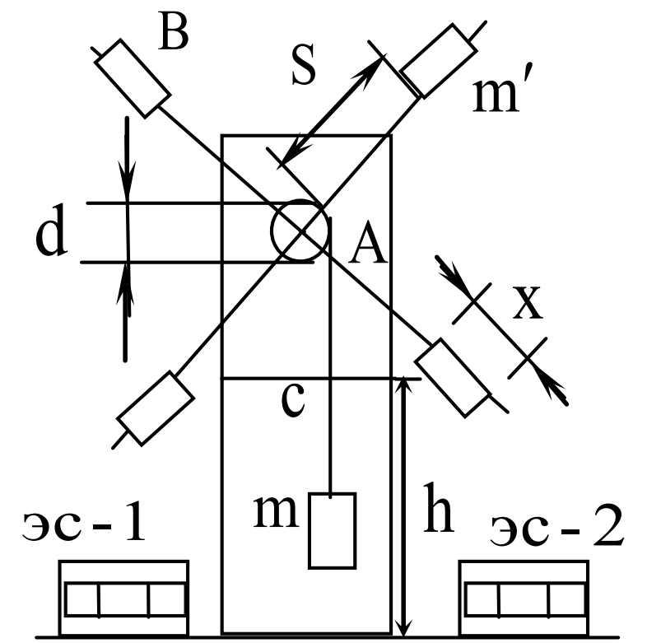

**Используемые приборы и принадлежности:**

|  |  |  |  |
| --- | --- | --- | --- |
| Прибор | Диапазон измерений | Цена деления | Инструментальная погрешность |
| Линейка | 0 – 30 см | 1 мм | 0,5 мм |
| Секундомер | 0 – 200 с | 0,1 с | 0,1 с |
| Штангенциркуль | 0 – 160 мм | 0,05 мм | 0,05 мм |

**Основные формулы:**

1. Формула для расчета момента инерции крестообразного маятника относительно оси вращения
$$I=\frac{mt_{b}(gt_{y}^{2}-2h)d^{2}}{8h(t_{y}+t_{b})}$$

2. Формула для расчёта момента инерции крестообразного маятника относительно оси вращения (результат расчёта по формуле (2) сравниваются с результатами расчёта по формуле (1))

$I=I_{0}+4m'l^{2}$

1. Общая формула для расчёта погрешности.

$$ε=\frac{∆I}{I}$$

$I=\frac{mτ(gt_{1}^{2}-2h)d^{2}}{8h(t_{1}+τ)}$, $I_{t}=I_{0}+4m'l^{2}$,

$ε=\left|\frac{1}{m}\right|∆m+\left|\frac{1}{t_{b}}-\frac{1}{t_{y}+t_{b}}\right|∆τ+\left|\frac{2gt_{1}}{gt_{y}^{2}-2h}-\frac{1}{h}\right|∆h+\left|\frac{2}{d}\right|∆d$*, $∆I=εI$.*

**Результаты прямых и косвенных измерений:**

Таблица 1. Показания для груза $m_{1}$ из упражнения 1

|  |  |  |  |  |  |  |  |  |  |  |  |  |
| --- | --- | --- | --- | --- | --- | --- | --- | --- | --- | --- | --- | --- |
|  | m, | $∆m$ кг | d, | $∆d$*,*  м | h, | $$∆h$$ м | $$t_{y}$$ | $$∆t_{y}$$ с | $$t_{B}$$ | $$∆t_{B}$$ с | I ${10}^{-3}$* | $$∆I*{10}^{-3}$$ |
| 1. | 0,28 | − | 0,044 | − | 0,7 | − | 4,39 | − | 63,5 | − | 17.32 | 0.532 |
| 2. | 0,262 | 0,044 | 0,7 | 4,19 | 61,6 | 14.77 |
| 3. | 0,15 | 0,044 | 0,7 | 6,08 | 55,3 | 17.2 |

Таблица 2. Показания для груза $m_{2}$ из упражнения 1

|  |  |  |  |  |  |  |  |  |  |  |  |  |  |  |  |  |
| --- | --- | --- | --- | --- | --- | --- | --- | --- | --- | --- | --- | --- | --- | --- | --- | --- |
|  | m, | $$m^{'}$$ | $$∆m$$ кг | d | $∆d$*,*  м | h, | $$∆h$$ м | $$t_{y}$$ | $$∆t_{y}$$ с | $$t_{b}$$ | $$∆t_{b}$$ с | L | $$∆l$$ | I | ∆I | $$I_{0}$$ |
| 1. | 0.262 | 0.07 | 0.0001 | 0.044 | 0.0005 | 0.7 | 0.0005 | 6.5 | 0.0050 | 82 | 0.005 | 0.26 | 0.0005 | 0.0353 | 0.005456 | 0.0155 |
| 2. | 0.262 | 0.07 | 0.0001 | 0.044 | 0.0005 | 0.7 | 0.0005 | 6.38 | 0.005 | 80 | 0.005 | 0.26 | 0.0005 | 0.0353 | 0.1455 |
| 3. | 0.262 | 0.07 | 0.0001 | 0.044 | 0.0005 | 0.7 | 0.005 | 6.62 | 0.005 | 84 | 0.005 | 0.26 | 0.0005 | 0.0353 | 0.1455 |

**График функции :**

**Вывод**

* + - 1. В данной лабораторной работе мы изучили метод измерения момента инерции крестообразного маятника относительно оси вращения.
      2. Так же мыпроверили уравнения динамики вращательного движения твёрдого тела вокруг неподвижной оси.
      3. При помощи графика мы проверили свойство аддитивности момента инерции: значения, полученных моментов инерции в виде суммы моментов инерции частей маховика приблизительно равны значениям моментов инерции всего маховика; и изучили зависимость момента инерции крестообразного маятника от положения грузов на стержнях.

**Контрольные вопросы**

1. В процессе работы мы познакомились с такими физическими величинами, как момент импульса, момент импульса, момент силы и момент инерции.

Момент импульса – физическая величина, характеризующая количество вращательного движения тела или системы тел.

Момент силы – физическая величина, характеризующая вращательный эффект силы при действии ее на твердое тело или систему тел.

Момент инерции – физическая величина, характеризующая распределение масс в теле, и является мерой инертности тела при непоступательном движении.

2. Для понимания настоящей лабораторной работы необходимо знать такие физические законы, как второй закон Ньютона и сохранения момента импульса

Второй закон Ньютона:

Сумма всех сил, действующих на тело равно произведению массы тела на ускорение, сообщаемое этой суммой сил:

$$\sum{\vec{F}=m\vec{a}}$$

Закон сохранения момента импульса:

Сумма моментов импульса всех тел механической системы остается постоянной, пока воздействующие на данную систему моменты внешних сил скомпенсированы.

3. Возьмём формулу (11)

$$M_{тр}= -I\frac{dω}{dt}$$

Подставим в формулу (11) формулу (13):

$$ω\left(t_{y}\right)=\frac{2h}{rt_{y}}$$

В итоге получим формулу (15):

4. Возьмем формулу (6) формулу (7):

$m\frac{dv}{dt}=mg-T$ $I\frac{dω}{dt}=rT-M_{тр}$

Получим систему уравнений (6) и (7). Её можно представить в виде:

$$(16) m\frac{2h}{{t_{y}}^{2}}=mg-T$$

$$\left(17\right) I\frac{4h}{{t_{y}}^{2}d}=\frac{Td}{2}-I\frac{4h}{dt_{y}t_{b}}$$

Где d = 2r – диаметр шкива, T и I неизвестные.

Исключив из (17) с помощью (16) неизвестную величину T, получим формулу 18:

5. Уравнение динамики вращательного движения твердого тела вокруг неподвижной оси может быть экспериментально проверено на приборе Обербека, на перпендикулярных стержнях закрепляются одинаковые грузы массой m’, которые перемещаются вдоль стержней, изменяя таким образом момент инерции маятника, на стержень нанесены деления, позволяющие измерить расстояния от грузов m’ до оси вращения.

Справедливость этого уравнения подтверждают:

$$ε_{1} ≈ ε_{2}$$

Где $ε_{1}$ и $ε_{2}$– погрешности.

6. Момент инерции является аддитивной величиной. Это можно подтвердить, подставив в уравнение (1) и (2) значения и сравнить полученные результаты вычислений.

$$\left(1\right) I_{1}= \frac{(g{t_{y}}^{2}-2h)t_{в}}{gh(t_{y}+t_{в})}*md^{2}$$

$${\left(2\right) I}_{2}=I_{0}+4m^{'}l^{2}$$

$I_{1}≈I_{2}$, что подтверждает свойство аддитивности.